Полезные перекусы: что можно выбирать
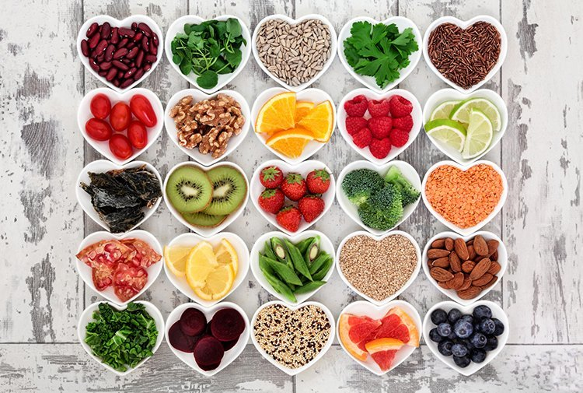

Какие перекусы лучше выбрать:
Фрукты, овощи, ягоды, соки (яблочный, морковный), цельнозерновые хлебцы или каши, обезжиренный йогурт или кефир, тунец в собственном соку, фасоль, сухофрукты, орехи (не более 30 г в день).

Какие перекусы вредны:
Чипсы, конфеты, жирное печенье, кондитерские изделия – эти продукты высококалорийны, при этом содержат мало полезных веществ.
Полезный совет: покупая готовые продукты для перекуса, внимательно изучите их состав, указанный на этикетке. Большое количество калорий, сахар и трансжиры могут содержаться в самых неожиданных товарах, например, в батончике мюсли/

Вот несколько вариантов здоровых перекусов:
1. Мясо и продукты, содержащие белки
- 30 г нежирного мяса, рыбы или птицы;
- 1 вареное яйцо;
- 30 г лесных или грецких орехов;
- 60 г тунца в собственном соку.
2. Зерновые продукты
- 1 кусок цельнозернового хлеба (40 г);
- несколько цельнозерновых крекеров;
- 1 стакан мюсли или овсяной каши (200 г).
3. Фрукты
- 1 стакан винограда, ягод (200 г);
- 1 банан, яблоко, апельсин (200 г).
4. Овощи
- 1 тарелка (200 г) приготовленных или свежих овощей (морковь, перец, капуста, сельдерей, листовой салат);
- 2 тарелки (400 г) салата или другой листовой зелени.
5. Молочные продукты
- 1 стакан (200 г) молока, кефира или йогурта (обезжиренного или с низким (0-2%) содержанием жира).
6. Напитки
- вода питьевая, минеральная;
- 1 стакан (200 г) натурального фруктового сока с мякотью (без добавления сахара).

Планируйте перекусы заблаговременно: купите продукты, приготовьте, нарежьте и упакуйте фрукты или овощи, соберите все в один лоток. Если не подготовиться, велика вероятность съесть что-нибудь не слишком полезное, но доступное.
Больше статей о здоровом питании.

